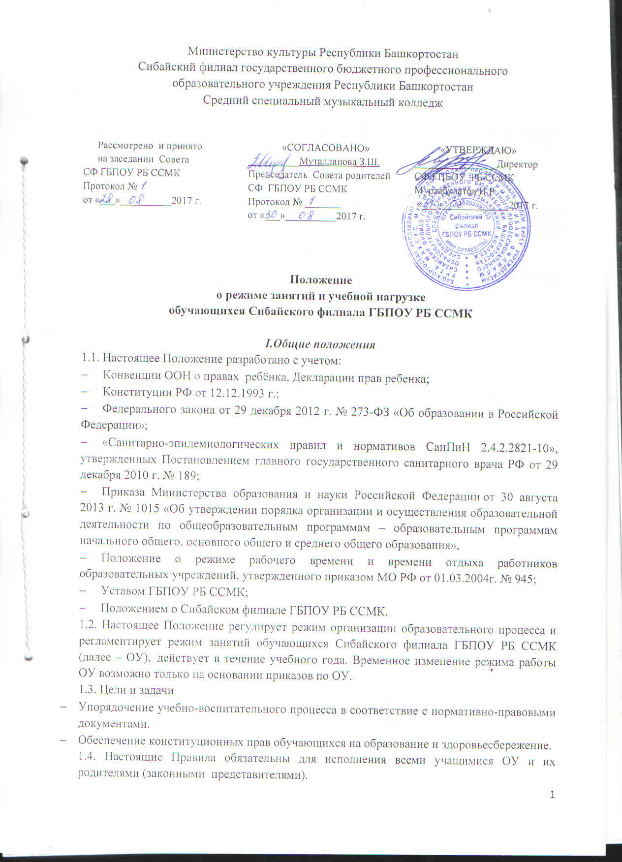
1.5. Текст настоящего Положения размещается на официальном сайте ОУ в сети Интернет.

II. Организация учебного процесса и учебная нагрузка обучающихся

2.1. Организация учебного процесса и учебная нагрузка обучающихся в ОУ регулируется:
- учебным планом;
- календарным графиком учебного процесса;
- установленным режимом учебных занятий;
- расписанием занятий.
2.2. Учебный год в ОУ начинается 1 сентября. Если этот день приходится на выходной день, то в этом случае учебный год начинается в первый, следующий за ним, рабочий день.
2.3. Учебный год составляют учебные периоды: четверти. Количество четвертей – 4.
2.4. Календарный график четвертей и каникул (продолжительность учебной четверти, каникул) устанавливается в соответствие с рекомендациями МОиН РФ.
2.5. Календарный график на каждый учебный год утверждается приказом директора ОУ в начале учебного года.
2.6. Обучение в ОУ ведется по 6-ти дневной учебной неделе
2.3. Продолжительность учебного года определяется учебным планом. Учебный план ОУ составлен в соответствии с ФГОС и сохраняет в необходимом объеме содержание образования, являющее обязательным на каждом уровне обучения.
2.4. Не менее трех раз в течение учебного года для обучающихся устанавливаются каникулы. Продолжительность каникул в течение учебного года не менее 30 календарных дней Для учащихся первых классов в течение года устанавливаются дополнительные недельные каникулы.
2.5. Максимальный объем учебной нагрузки для обучающихся:
- 1 класс – 21 час в неделю при 5дневной учебной неделе
- 2- 4 классы – 26 часов при 6дневной учебной недели.
2.6. Продолжительность урока составляет 40 минут.
2.7. В соответствии с требованиями «Санитарно-эпидемиологических правил и нормативов СанПиН 2.4.2.2821-10» для облегчения процесса адаптации детей к требованиям общеобразовательного учреждения в 1-х классах применяется ступенчатый метод постепенного наращивания учебной нагрузки:
- сентябрь, октябрь – 3 урока по 35 минут каждый (для прохождения учебной программы четвертые уроки заменяются целевыми прогулками на свежем воздухе, уроками физической культуры, уроками-играми, уроками-театрализациями, уроками-экскурсиями, (основание: письмо Министерства образования и науки РФ от 20.04.2001 г. №408/13-13 «Рекомендации по организации обучения первоклассников в адаптационный период»);
- ноябрь-декабрь – по 4 урока по 35 минут каждый;
- январь-май – по 4 урока по 45 минут каждый.
2.8. В рамках освоения учебной программы занятия проводятся в групповой форме (урок с полным составом класса), в рамках организации внеурочной деятельности занятия по дисциплинам проводятся в форме групповых, мелкогрупповых и индивидуальных занятий:
групповые занятия – весь класс;
мелкогрупповые занятия – 5-6 человек;
по ансамблевым дисциплинам – 2-4 человека;
индивидуальные занятия – 1 человек.

III. Режим образовательного процесса

3.1. После каждой учебной четверти следуют каникулы.
3.2. Учебные занятия начинаются в 8 часов 15 минут для I смены (II-III классы), в 13 часов 00 минут для II смены (I-IV классы).
3.3. Занятия по программам внеурочной деятельности проводятся по специальному расписанию, с учетом занятости детей учебными занятиями по освоению НОО (в зависимости от смены уроков НОО), но не позднее 18.00.
3.4. Проведение «нулевых» уроков в ОУ не допускается.
3.5. После каждого урока учащимся предоставляется перерыв не менее 5 минут. Для организации питания обучающихся в режим учебных занятий вносится перемена, продолжительностью не менее 15 минут.
3.6. Расписание звонков:

I смена
1 урок: 8.15. – 9.55;
2 урок: 10.00 – 9.40;
3 урок: 9.50 – 10.30;
4 урок: 10.45. – 11.25;
5 урок: 11.35. – 12.20;
6 урок: 12.25 – 13.05
II смена
1 урок:13.00 – 13.40;
2 урок:13.45 – 14.25;
3 урок:14.35 – 15.15;
4 урок:15.30 – 16.10;
5 урок:16.20 –17.00;
6 урок: 17.05 –17.45

3.7. Горячее питание обучающихся осуществляется в соответствии с расписанием, утверждаемым на каждый учебный период директором

IV. Расписание учебных занятий

4.1. Расписание занятий для учащихся, обучающихся по программе начального общего образования с углубленным изучением дисциплин в области музыкального искусства по программам внеурочной деятельности составляется на основе ФГОС, учебного плана и календарного учебного графика.
4.2. Расписание составляется отдельно для уроков по освоению основной образовательной программы начального общего образования и для организации занятий по внеурочной деятельности.
4.3. Расписание уроков (еженедельное) по освоению основной образовательной программы начального общего образования составляется заместителем директора по УВР, расписание для организации внеурочной деятельности (еженедельное) составляется председателем ПЦК преподавателей музыкальных дисциплин им, утверждается директором на одно полугодие учебного года.
4.4. Еженедельное расписание должно быть вывешено не менее чем за три дня до начала занятий.
4.5. Расписание уроков составляется в соответствии с гигиеническими требованиями к расписанию уроков с учетом умственной работоспособности обучающихся в течение дня и недели. При составлении расписания уроков используется таблица И.Г. Сивакова, в которой трудность каждого предмета ранжируется в баллах.
4.6. Изменения в расписание разрешается вносить только по предварительной договоренности с разрешения директора или лица, его замещающего. Категорически запрещается производить замену уроков по договоренности между преподавателями без разрешения администрации школы.

